Bạn được giao thiết kế và xây dựng ứng dụng quản lý chấm công nhân viên cho các doanh nghiệp sản xuất. Có hai loại nhân viên: công nhân (Worker) và nhân viên văn phòng (Officer). Nhân viên có thông tin cơ bản là họ tên, mã nhân viên, tên bộ phận làm việc (department). Tất cả công nhân thuộc nhánh bộ phận*“Nhà máy sản xuất”*. Nhân viên văn phòng thuộc các nhánh khác. Những thông tin này được lấy từ API hệ thống quản lý nhân sự.

Hàng ngày, tất cả các nhân viên đều được chấm công qua máy quét vân tay. Sẽ có máy quét vân tay vào cửa và máy quét vân tay ra cửa. Người quản lý nhân sự sẽ dẫn Nhân viên mới và tới các máy quét này và cấu hình vân tay cũng như họ tên và mã nhân viên trên máy quét.

Máy vân tay có hai chế độ hoạt động. Ở chế độ kết nối wifi, máy vân tay cung cấp API để phần mềm bất kỳ có thể gọi để lấy dữ liệu. Ở chế độ không có kết nối wifi, người quản lý nhân sự hàng tuần/hàng tháng phải đến lấy file excel xuất từ các máy quét vân tay bằng cách cắm USB vào. Mỗi bản ghi dữ liệu có 2 thông tin: time stamp, mã nhân viên (các thông tin khác bỏ qua). Tất cả các bản ghi đều được lưu lại để đối soát về sau nếu cần.

Người quản lý nhân sự thực hiện import dữ liệu trong file excel vào hệ thống. Khi import có thể có lỗi, nếu bị lỗi cần hiển thị thông báo “Có lỗi xảy ra” kèm chi tiết tất cả các lỗi. Cách thức chấm công của công nhân khác với nhân viên văn phòng: công nhân được chấm công theo ca (mỗi ca không quá 4 tiếng) và nhân viên văn phòng được chấm công theo buổi (sáng/chiều). Dựa trên các bản ghi của máy chấm công, ứng dụng sẽ lưu và hiển thị thông tin cho công nhân và nhân viên văn phòng như hai bảng dưới đây:

|  |  |  |  |  |  |
| --- | --- | --- | --- | --- | --- |
| Worker | **Ngày** | **Thứ 2 1/2/2021** | **Thứ 3 2/2/2021** | **Thứ 4 3/2/2021** | **…** |
| 20170534 (mã nhân viên) | Ca 1 (shift1) | 4.0 | 4.0 | 4.0 |  |
| Ca 2 (shift2) | 4.0 | 3.5 | 4.0 |  |
| Ca 3 (shift3) | 0.0 | 1.0 | 0.0 |  |

|  |  |  |  |  |  |
| --- | --- | --- | --- | --- | --- |
| Officer | **Ngày** | **Thứ 2 1/2/2021** | **Thứ 3 2/2/2021** | **Thứ 4 3/2/2021** | **…** |
| 20170535 (mã nhân viên) | Sáng (morningSession) | có | có | có |  |
| Chiều (afternoonSession) | không | có | có |  |
| Đi muộn (hoursLate) | 0.25 | 0 | 0 |  |
| Về sớm (hoursEarlyLeave) | 0.1 | 0 | 0 |  |

Người quản lý nhân sự có thể xem báo cáo chấm công một bộ phận bất kỳ theo tháng và xuất báo cáo chấm công ra 1 trong 2 định dạng CSV và Excel. Báo cáo chấm công công nhân: mỗi công nhân 1 dòng, có họ tên, mã nhân viên, đơn vị, tháng, tổng số giờ làm việc (ca 1 và 2), tổng số giờ tăng ca (ca 3). Báo cáo chấm công nhân viên văn phòng: tương tự nhưng các trường thông tin là họ tên, mã nhân viên, đơn vị, tháng, tổng số buổi đi làm (cả sáng và chiều), tổng số giờ đi muộn/về sớm. Người quản lý nhân sự có thể xem chấm công chi tiết của nhân viên bất kỳ trong doanh nghiệp. Họ còn có thể xem các thông tin tổng hợp như tổng số giờ đi muộn, về sớm, … của tất cả các nhân viên trong 1 đơn vị hoặc trong cả doanh nghiệp theo tháng, quý, hoặc năm

Trưởng đơn vị có chức năng tương tự như người quản lý nhân sự, nhưng họ chỉ xem được chấm công của tất cả nhân viên trong đơn vị của mình quản lý.

Nhân viên có thể chọn tháng muốn xem chấm công và xem chi tiết chấm công các ngày của mình trong tháng. Nhân viên cũng có thể xem các bản ghi chấm công lấy từ máy chấm công để kiểm tra cho 1 ngày bất kỳ (Trưởng đơn vị cũng như người quản lý chấm công đều có thể xem các bản ghi chấm công chi tiết của 1 nhân viên nào đó trong 1 ngày bất kỳ). Nếu có vấn đề gì đó, họ sẽ trao đổi với người quản lý nhân sự để người này sửa lại thông tin chấm công nếu cần (**sửa cho nhân viên theo từng ngày chấm công**). Nhân viên cũng có thể xem các thông tin tổng hợp (như tổng số giờ đi muộn, về sớm, …) của mình theo tháng, quý, hoặc năm

Ứng dụng quản lý chấm công cần cung cấp API cho hệ thống kế toán. Dựa vào thông tin chấm công, lương của nhân viên sẽ có sự thay đổi cho từng tháng.

**Bài tập 2**

Vẽ biểu đồ use case (bao gồm biểu đồ tổng quan và các biểu đồ phân rã nếu có)

Mỗi thành viên chọn một use case nghiệp vụ (bỏ qua các use case đăng nhập đăng ký) để thực hiện. Cần chỉ rõ ai làm use case nào. Trừ khi không còn use case, sinh viên không được phép chọn các use case dễ (xóa/xem dữ liệu). Mỗi thành viên sẽ làm việc xuyên suốt với use case này. Trong bài tập này, mỗi thành viên cần đặc tả use case mình phụ trách. Trong đặc tả có thêm biểu đồ hoạt động (activity diagram). Đồng thời cả nhóm hoàn thành tài liệu SRS theo mẫu trong thư mục Dropbox.

Thư mục group: có file doc SRS, file pdf SRS, file project Astah, file ảnh biểu đồ export từ Astah

**Bài tập 3 (Phân tích use case)**

Bài tập cá nhân: Vẽ các biểu đồ trình tự (mức phân tích) trong use case mình phụ trách. Có thể cần vẽ nhiều biểu đồ, mỗi biểu đồ ứng với một scenario trong use case. Dựa trên các biểu đồ trình tự đã vẽ, vẽ biểu đồ lớp (mức phân tích) cho use case mình phụ trách.

**Bài tập 4 (Thiết kế giao diện)**

Bài tập nhóm: Vẽ sơ đồ chuyển đổi màn hình (screen transition diagram), từ màn hình home đến tất cả các màn hình chi tiết trong các use case nhóm phụ trách.

Bài tập cá nhân: Vẽ sơ đồ chuyển đổi màn hình (screen transition diagram), từ màn hình home đến tất cả các màn hình chi tiết trong các use case mà mình phụ trách.

**Đặc tả tất cả các màn hình trong use case của mình và các màn hình từ trang home tới use case của mình.** Thiết kế từng subsystem (nếu có) trong use case của mình (vẽ biểu đồ trình tự cho từng hành vi mà subsystem cung cấp như minh họa trong hình dưới đây). Vẽ biểu đồ lớp cho từng subsyst em

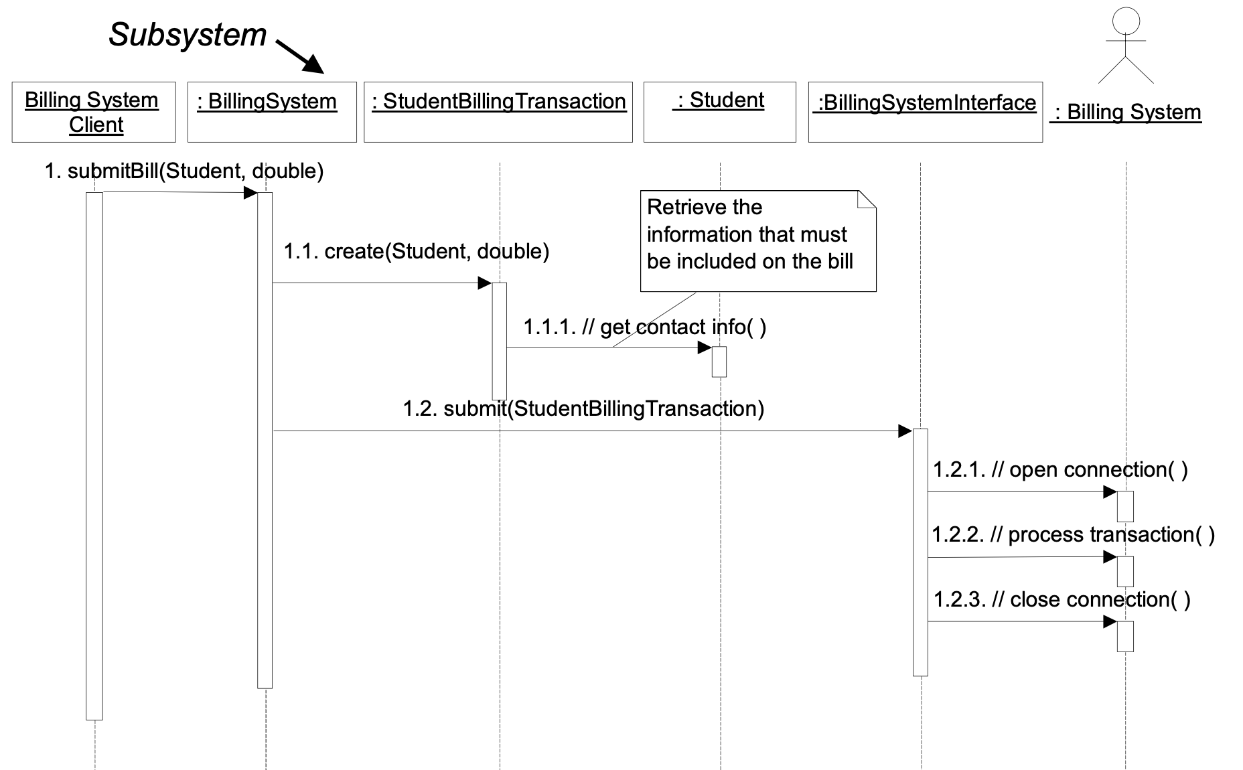

**Bài tập 5 (Thiết kế chi tiết lớp)**

Bài tập cá nhân: Vẽ các biểu đồ trình tự (mức thiết kế) trong use case mình phụ trách. Có thể cần vẽ nhiều biểu đồ, mỗi biểu đồ ứng với một scenario trong use case. Sau đó tìm các hành vi và thuộc tính cho các lớp thiết kế và vẽ biểu đồ lớp (mức thiết kế) cho use case mình phụ trách.

Bài tập nhóm: Gộp lại các biểu đồ lớp (mức thiết kế) của mỗi thành viên, tổ chức thành các package cho hợp lý, thống nhất cách thức đặt tên.

Sau đó, vẽ biểu đồ package cho toàn nhóm và cho từng cá nhân (cần phân thành các tầng)

**Bài tập 6 (Lập trình và kiểm thử đơn vị)**

Ngoài file Readme.txt phân công và thư mục từng thành viên để ngoài cùng, trong Homework06 cần có thư mục Projects, trong đó chứa các Eclipse projects của nhóm. Mã nguồn phải khớp với thiết kế đã làm và thoả mãn các yêu cầu đã đặc tả.

Mỗi thành viên cần chọn một module bất kỳ của mình (phương thức/lớp) và kiểm thử hộp đen, kiểm thử hộp trắng cho module đó. Mỗi bạn cần viết file tài liệu mô tả kỹ thuật kiểm thử mình đã áp dụng là kỹ thuật gì, đồng thời mô tả các test case đã thiết kế được khi áp dụng kỹ thuật đó. Mỗi thành viên cũng cần cài đặt **chương trình kiểm thử tự động** các test case đó, sử dụng JUnit framework. Đồng thời chỉ rõ tên đầy đủ (full name) của các Class kiểm thử tự động trong tài liệu.

Ngoài ra, mỗi thành viên cần thực hiện kiểm thử use case (thiết kế các test case như thế nào, các test case là gì, và kết quả test) (SV tự tìm template)

**Bài tập 7**

Chỉnh sửa lại thiết kế, áp dụng các nguyên lý thiết kế và các mẫu thiết kế đã học. Phân tích cách chỉnh sửa và ý nghĩa đem lại.

**Final (ghép lại lần cuối để bảo vệ)**

Tạo thư mục Final trong repo của nhóm. Trong thư mục Final, có các thư mục/file sau:

* Report nhóm: cần có report chung cho toàn nhóm bao gồm (1) các phần trong tài liệu đặc tả phần mềm SRS, (2) Kết quả phân tích use case: biểu đồ trình tự lớp phân tích + biểu đồ lớp phân tích, (3) Sơ đồ chuyển đổi màn hình, đặc tả màn hình, các thiết kế subsystems, (4) Các nguyên lý thiết kế và mẫu thiết kế nhóm đã áp dụng, kèm phân tích giải thích (5) Mô tả thiết kế chi tiết phần mềm (biểu đồ gói chung trong toàn nhóm, chú ý phân thành các tầng, giải thích ý nghĩa từng package), và (6) Nhật ký làm việc nhóm.
* **Report cá nhân:** Mỗi cá nhân cần có file report riêng bao gồm **(1) Các phần tài liệu như report nhóm, nhưng là phần thuộc về use case mình phụ trách**, (2) Biểu đồ trình tự các lớp thiết kế + biểu đồ chi tiết các lớp thiết kế, (3) Kiểm thử hộp đen, hộp trắng, kiểm thử use case. File report cá nhân chỉ chứa những thông tin làm việc bởi chính cá nhân đó, liên quan tới use case cá nhân đó phụ trách. Tất cả các báo cáo cần được in ra khi đi trình bày cho giảng viên.
* Projects: Chứa mã nguồn cuối cùng, bao gồm cả mã nguồn cho chương trình chính kèm code kiểm thử đơn vị
* Readme.txt: Tổng kết toàn bộ phân công việc từ đầu đến cuối, chỉ rõ tổng % đóng góp của các thành viên trong nhóm vào kết quả chung

Công việc cần làm trước buổi bảo vệ đầu tiên: upload lên thư mục Google Drive (do GV cung cấp)

* Mỗi nhóm một thư mục, đặt tên đúng quy cách. Ví dụ: Group 01, Group 04, Group 13
* Phần kết quả chung: upload vào thư mục Group, là thư mục con của thư mục Group XX
* Phần kết quả riêng:
  + upload vào thư mục đặt theo tên SV (ví dụ: Nguyen Van Nam)
  + **mỗi bạn tạo 1 video demo use case của mình + test + Giải thích thêm (bằng text)’**



